スプリングフェアー開催中
到着日～4月２０日
＝新入荷ブランド紹介＝
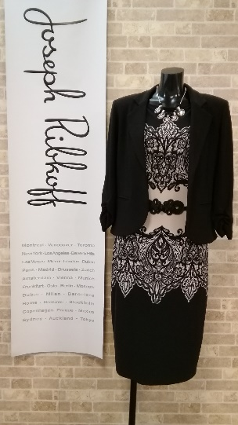
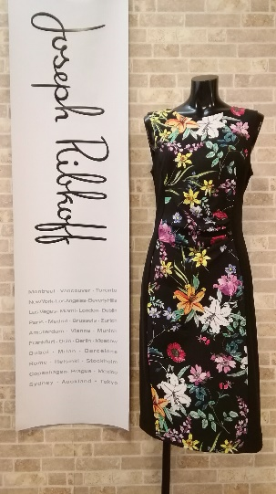
NO1『ジョセフリブコフ』
パーティーや旅行、女子会にピッタリな大人
リッチなワンピースやしわにならない素材の
羽織やボトム等あったらいいなが詰まった
豪華客船内でも販売する大人気ブランドです。
※サイズ展開が7号~21号迄なのも人気の秘密。

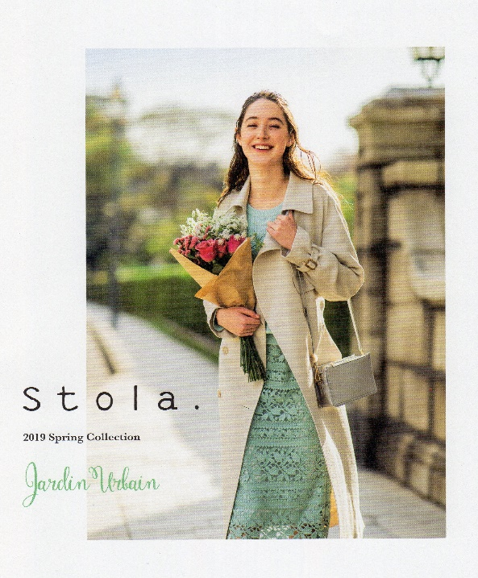

NO2『stola』ストラ
雑誌『美人百花』で掲載中の人気ブランド。
人気タレントの泉里香さん着用の商品は売り切れ続出です。
お出掛けにピッタリのセットアップが人気です。

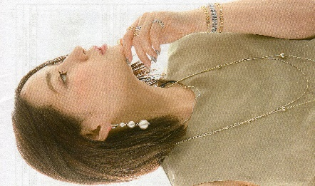

NO3『raffia』ラフィア
お手頃価格でトレンド感満載のアクセサリーを展開するブランドです。
ピアスを開けていなくても気分を味わえるエアイヤリングが大人気！！
もちろんピアスも沢山！！期間中大量展示します。1800円～
＊期間中お買上の方に次回使える500円券プレゼントします。
セレクトショップ
酒田市こがね町２－１－４ ０２３４（２６）６３１３
ホームページにて最新情報更新中です
酒田市シャルルで検索してください！！

インスタグラムフォローで500円券
お店shall.style 店長rooo_co
当日シャルル又は店長林のインスタフォローの画面を提示で500円券プレゼント。
こちらは当日使えます。ぜひお願いします。

